**Вопрос 1**

Как называется программное обеспечение, предназначенное для использования в ходе проектирования, разработки и сопровождения программ?

Выберите один ответ:



Системное.



Сопроводительное.



Прикладное.



Инструментальное.

**Вопрос 2**

Какой шаблон нужно выбрать для создания библиотеки на С# при разработке проекта в среде Visual Studio?

Выберите один ответ:



Class Library



User Library



Class С#



Library

**Вопрос 3**

Как называется самая верхняя диаграмма в иерархии диаграмм IDEF0?

Выберите один ответ:



Миниспецификация



Нулевая декомпозиция



ТОР



Контекстная диаграмма

**Вопрос 4**

Как в методологии IDEF0 называется элемент, представляющий конкретную функцию проектируемой системы?

Выберите один ответ:



Системная функция.



Функциональный блок.



Интерфейсный блок.



Структурный блок.

**Вопрос 5**

С какой стороны от функции указывается поток механизмов в диаграммах IDEF0?

Выберите один ответ:



Слева.



Справа.



Сверху.



Снизу.

Что является критерием окончания процесса моделирования в методологии IDEF0?

Выберите один ответ:



Рассмотрение процесса со всех точек зрения.



Достижение цели моделирования.



Достижение пятого уровня декомпозиции.



Достижение уровня миниспецификаций.

**Вопрос 7**

Что обозначает номер [диаграммы](https://xn--n1ae1b.xn--c1aavf6a.xn--p1ai/mod/url/view.php?id=587" \o "Диаграммы) в иерархии диаграмм IDEF0?

Выберите один ответ:



Номер варианта разбиения процесса на функции.



Номер блока, чью декомпозицию представляет диаграмма.



Уровень декомпозиции.



Порядковый номер [диаграммы](https://xn--n1ae1b.xn--c1aavf6a.xn--p1ai/mod/url/view.php?id=587" \o "Диаграммы) в иерархии.

**Вопрос 8**

Какие потоки являются обязательными в методологии IDEF0?

Выберите один или несколько ответов:



Управляющий поток.



Поток механизмов.



Выходной поток.



Входной поток.

**Вопрос 9**

Что необходимо определить, прежде чем приступать к описанию модели в нотации IDEF0?

Выберите один или несколько ответов:



точку зрения на модель



 объект модели



цель моделирования



субъект модели

**Вопрос 10**

Как в нотации DFD называется объект, являющийся источником информации для моделируемой системы?

Выберите один ответ:



Внешняя сущность.



Внешняя система.



Информационный объект.



Источник данных.

**Вопрос 11**

Что является конечной вершиной иерархии диаграмм потоков данных?

Выберите один ответ:



Спецификации данных.



Алгоритм передачи данных.



Миниспецификации.



Словари данных.

**Вопрос 12**

Как называется элемент PFDD-[диаграммы](https://xn--n1ae1b.xn--c1aavf6a.xn--p1ai/mod/url/view.php?id=587" \o "Диаграммы), используемый для отображения процесса ветвления?

Выберите один ответ:



условие



перекресток



переключатель



разветвитель

**Вопрос 13**

Как называется методология, в которой предусмотрен план работ на весь период разработки?

Выберите один ответ:



Гибкая.



Прогнозируемая.



Спиральная.



Адаптивная.

**Вопрос 14**

Как называется методология, которая нацелена на преодоление ожидаемых изменений в требованиях?

Выберите один ответ:



Водопадная.



Адаптивная.



Каскадная.



Прогнозируемая.

**Вопрос 15**

Что является итогом выполнения каждой итерации при использовании итеративной методологии разработки программного продукта?

Выберите один ответ:



Готовая к внедрению программа.



Миниприрост функциональности программы.



Появление новых требований к разрабатываемой программе.



Пакет программных документов

**Вопрос 16**

Как называется методология, основанная на принципе прототипирования?

Выберите один ответ:



водопадная



итерационная



прогнозируемая



каскадная

**Вопрос 17**

Как в нотации Баркера ER-диаграмм изображается связь с модальностью "**может**"?

Выберите один ответ:



Двойной сплошной линией.



Волнистой линией.



Сплошной линией.



Пунктирной линией.

**Вопрос 18**

Что означает связь типа «**один-ко-многим**»?

Выберите один ответ:



Каждый экземпляр первой сущности может быть связан с несколькими экземплярами второй сущности, и каждый экземпляр второй сущности может быть связан с несколькими экземплярами первой сущности.



Несколько экземпляров первой сущности связаны с один экземпляром второй сущности.



Один экземпляр первой сущности связан с несколькими экземплярами второй сущности.



Один экземпляр первой сущности связан с одним экземпляром второй сущности.

**Вопрос 19**

Что необходимо сделать для приведения ER-схемы к третьей нормальной форме?

Выберите один ответ:



Устранить атрибуты, зависящие от атрибутов, не входящих в уникальный идентификатор.



Устранить одинаковые названия семантически различных объектов, связей и несогласованные ограничения целостности на одни и те же атрибуты в разных локальных ER-диаграммах.



Устранить повторяющиеся атрибуты или группы атрибутов, т.е. произвести выявление неявных сущностей, "замаскированных" под атрибуты.



Устранить атрибуты, зависящие только от части уникального идентификатора.

**Вопрос 20**

Как называются ER-[диаграммы](https://xn--n1ae1b.xn--c1aavf6a.xn--p1ai/mod/url/view.php?id=587" \o "Диаграммы), представляющие собой прообраз конкретной базы данных?

Выберите один ответ:



Концептуальные.



Физические.



Инфологические.



Логические.

**Вопрос 21**

Как называется моделирование структуры данных, опираясь на смысл этих данных?

Выберите один ответ:



Физическое.



Семантическое.



Схематическое.



Логическое.

**Вопрос 22**

Как в нотации Баркера ER-диаграмм изображается связь с модальностью "**должен**"?

Выберите один ответ:



Сплошной линией.



Пунктирной линией.



Двойной сплошной линией.



Волнистой линией.

**Вопрос 23**

Что означает связь типа «**один-к-одному**»?

Выберите один ответ:



Каждый экземпляр первой сущности может быть связан с несколькими экземплярами второй сущности, и каждый экземпляр второй сущности может быть связан с несколькими экземплярами первой сущности.



Несколько экземпляров первой сущности связаны с один экземпляром второй сущности.



Один экземпляр первой сущности связан с одним экземпляром второй сущности.



Один экземпляр первой сущности связан с несколькими экземплярами второй сущности.

**Вопрос 24**

Как называются модели, описывающие состав подсистем и их взаимосвязи?

Выберите один ответ:



Структурные.



Информационные.



Системные.



Графические.

**Вопрос 25**

Как описывается поведение системы при объектно-ориентированном подходе моделирования?

Выберите один ответ:



С помощью указания выполняемых функций.



С помощью диаграмм IDEF3.



С помощью сообщений.



С помощью потоков данных.

**Вопрос 26**

Что является структурной единицей при структурном подходе моделирования?

Выберите один ответ:



Поток данных.



Объект.



Функция.



Система.

**Вопрос 27**

Как называются модели, описывающие, когда и при каких условиях выполняются функции?

Выберите один ответ:



Функциональные.



Исполняемые.



Имитационные.



Поведенческие.

**Вопрос 28**

Как в UML называется модель, описывающая функции программного обеспечения с точки зрения пользователя?

Выберите один ответ:



Модель реализации.



Модель использования.



Логическая модель.



Модель процессов.

**Вопрос 29**

 Как в UML называется формализованное описание средств, обеспечивающих функциональность программного обеспечения?

Выберите один ответ:



Функциональная модель.



Логическая модель.



Модель процессов.



Модель использования.

**Вопрос 30**

Каким стилем оформляется текст названия раздела справки в файле справочной информации?

Выберите один ответ:



Выделение



Обычный



Заголовок



Название

**Вопрос 31**

Как в HTML HelpWorkshop задаётся заголовок окна, в котором будет выводиться справочная информация?

Выберите один ответ:



щелкнуть на кнопке Change project options, в окне Options на вкладке Project в поле Title ввести нужный текст



щелкнуть на кнопке Change project options, в окне Options на вкладке General в поле Title ввести нужный текст



щелкнуть на кнопке ProjectOptions, в окне Options в поле Caption ввести нужный текст



щелкнуть на кнопке Options, в окне Options в поле Title ввести нужный текст

**Вопрос 32**

Как в HTML HelpWorkshop создается содержание для справочной системы?

Выберите один ответ:



щелкнуть на вкладке Index и ввести названия разделов справочной системы



выбрать пункт главного меню Project\Add…\Contents, задать имя файла контекста, ввести названия разделов справочной системы



выбрать пункт главного меню File\New\Contents, задать имя файла контекста, ввести названия разделов справочной системы



щелкнуть на вкладке Contents, задать имя файла контекста, ввести названия разделов справочной системы

**Вопрос 33**

Как в HTML HelpWorkshop в содержание добавляются разделы?

Выберите один ответ:



щелкнуть на кнопке Insert a heading, в поле Entry title ввести название раздела и щелкнуть на кнопке Add. В поле HTML titles выбрать нужный файл и щелкнуть на кнопке ОК



щелкнуть на кнопке Insert a topic, в поле Title ввести название раздела и щелкнуть на кнопке Add. В поле HTML files выбрать нужный файл и щелкнуть на кнопке ОК



щелкнуть на кнопке Add topic, в поле Entry title ввести название раздела и щелкнуть на кнопке Add. В поле HTML titles выбрать нужный файл и щелкнуть на кнопке ОК



щелкнуть на кнопке Add heading, в поле Caption ввести название раздела и щелкнуть на кнопке Add. В поле HTML files выбрать нужный файл и щелкнуть на кнопке ОК

**Вопрос 34**

Как в HTML HelpWorkshop в содержание добавляются темы?

Выберите один ответ:



щелкнуть на кнопке Insert a page, в поле Entry title ввести название темы и щелкнуть на кнопке Add. В поле HTML titles выбрать нужный файл и щелкнуть на кнопке ОК



щелкнуть на кнопке Insert a themes, в поле Title ввести название темы и щелкнуть на кнопке Add. В поле HTML files выбрать нужный файл и щелкнуть на кнопке ОК



щелкнуть на кнопке Add themes, в поле Entry title ввести название темы и щелкнуть на кнопке Add. В поле HTML titles выбрать нужный файл и щелкнуть на кнопке ОК



щелкнуть на кнопке Add page, в поле Caption ввести название темы и щелкнуть на кнопке Add. В поле HTML files выбрать нужный файл и щелкнуть на кнопке ОК

**Вопрос 35**

Как в HTML HelpWorkshop можно скомпилировать проект справочной системы?

Выберите один ответ:



выбрать пункт главного меню File\Run



выбрать пункт главного меню File\Compile



выбрать пункт главного меню File\Compile и в появившемся окне щелкнуть на кнопке Compile



выбрать пункт главного меню Project\Compile

**Вопрос 36**

Как отображаются элементы проекта справочной системы, представляющие собой отдельные секции?

Выберите один ответ:



полужирным курсивом



в угловых скобках, заглавными буквами



в фигурных скобках, заглавными буквами



в квадратных скобках, заглавными буквами

**Вопрос 37**

Чем должен заканчиваться текст каждого раздела в файле справочной информации?

Выберите один ответ:



разрывом страницы



разрывом раздела



специальным тегом <END PAGE>



пустой строкой

**Вопрос 38**

В каком разделе указываются имена файлов со справочной информацией?

Выберите один ответ:



FOLDERS



FILES



TOPIC FILES



ROOT

**Вопрос 39**

Какое расширение будет иметь файл справочной системы, разработанной с помощью HTML HelpWorkshop?

Выберите один ответ:



chp



htm



chm



hlp

**Вопрос 40**

Откуда берется справочная информация для создания системы помощи инструментом HTML HelpWorkshop?

Выберите один ответ:



из rtf-файлов



из docx-файлов



из hlp-файлов



из html-файлов

**Вопрос 41**

В справочной системе, разрабатываемой с помощью HTML HelpWorkshop, будет использоваться вкладка Содержание, включающая 3 раздела. Сколько файлов с исходной справочной информацией должно быть создано для этого проекта?

Выберите один ответ:



количество файлов ничем не ограничено



2



3



1

**Вопрос 42**

Что нужно сделать для добавления в проект HTML HelpWorkshop файла справочной информации?

Выберите один ответ:



щелкнуть на кнопке Add/Remove to pic files, в окне Topic Files нажать кнопку Add и выбрать нужный файл



щелкнуть на кнопке Files…, в окне Files нажать кнопку Add и выбрать нужный файл



щелкнуть на кнопке Includes…, в окне Files нажать кнопку Add и выбрать нужный файл



щелкнуть на кнопке Remote…, в окне Topic Files нажать кнопку Add и выбрать нужный файл

**Вопрос 43**

Как в HTML HelpWorkshop задаётся главный (стартовый) раздел?

Выберите один ответ:



щелкнуть на кнопке ProjectOptions, в окне Options в поле Topic file ввести имя нужного файла



щелкнуть на кнопке Change project options, в окне Options на вкладке General в поле Active file ввести имя нужного файла



щелкнуть на кнопке Change project options, в окне Options на вкладке General в поле Default file ввести имя нужного файла



щелкнуть на кнопке Options, в окне Options в поле Main file ввести имя нужного файла

**Вопрос 44**

Чем характеризуется тип сущности?

Выберите один или несколько ответов:



Списком свойств.



Именем.



Конкретными значениями свойств.



Обязательностью.

**Вопрос 45**

Из чего состоит **спецификация** атрибута?

Выберите один или несколько ответов:



Тип данных атрибута.



Описание ограничений целостности.



Обязательность атрибута.



Имя атрибута.

**Вопрос 46**

Какой командой можно создать новый локальный репозиторий на основе существующего удаленного репозитория в системе контроля версий Git?

Выберите один ответ:



git push



git commit



git clone



git init

**Вопрос 47**

Какой командой производится создание новой локальной ветки и переключение на нее в репозитории в системе контроля версий Git?

Выберите один ответ:



git checkout  -b <имя ветки>



git checkout  <имя ветки>



git branch  -d  <имя ветки>



git branch  <имя ветки>

**Вопрос 48**

Какие команды Git используются для создания нового локального репозитория?

Выберите один или несколько ответов:



git diff



git push



git init



git add



git clone

**Вопрос 49**

Какие команды Git используются для создания новой локальной ветки?

Выберите один или несколько ответов:



git checkout <удалённая ветка>



git checkout -b <имя ветки>



git create <имя ветки>



git branch <имя ветки>



git add <имя ветки>

**Вопрос 50**

Как при использовании Smart InstallMaker задать запуск установленного приложения при завершении установки?

Выберите один ответ:



Команды - Завершение - Запуск файла - Выбрать файл



Завершение - Запуск файла - Выбрать файл



Диалоги - Завершение  - Показать флажок «Запустить установленное приложение» - Файл - Выбрать файл



Информация - Запуск установленного приложения - Файл - Выбрать файл

**Вопрос 51**

Какое выражение определяет корневой каталог диска, на котором находится Windows при создании инсталляции с помощью Smart InstallMaker?

Выберите один ответ:



%SystemDir%



%SystemDrive%



%TempDir%



%WindowsDir%

**Вопрос 52**

Какая команда позволяет добавить в проект заготовку для пользовательского компонента?

Выберите один ответ:



Add / User Component



Add / User Class



Add / Component Library



Add / User Control

**Вопрос 53**

Что нужно сделать, чтобы отобразить пользовательский компонент на панели компонентов в Visual Studio?

Выберите один ответ:



щелкнуть правой кнопкой мыши в нужном разделе панели Toolbox, выбрать Choose items, нажать Browse и найти DLL-файл библиотеки, выбрать нужные компоненты  и нажать ОК



В обозревателе решений щелкнуть правой кнопкой мыши по разделу References, выбрать Add Library, нажать Browse и найти DLL-файл библиотеки, нажать ОК



щелкнуть правой кнопкой мыши в нужном разделе панели Toolbox, выбрать Add items, нажать Browse и найти DLL-файл библиотеки, выбрать нужные компоненты  и нажать ОК



В обозревателе решений щелкнуть правой кнопкой мыши по разделу References, выбрать Add Component, нажать Browse и найти DLL-файл библиотеки, нажать ОК

**Вопрос 54**

Какой элемент на диаграмме вариантов использования обозначает согласованное множество ролей, которые играют внешние сущности по отношению к вариантам использования при взаимодействии с ними?

Выберите один ответ:



интерфейс



ассоциация



актер



класс



прецедент

**Вопрос 55**

Когда выполняется последовательность действий из расширяющего прецедента?

Выберите один ответ:



всегда, параллельно с последовательность действий, содержащейся в исходном прецеденте



когда последовательность действий, содержащаяся в исходном прецеденте, приходит в точку расширения, в которой происходит оценка условий расширения, и если условия не выполняются



когда последовательность действий, содержащаяся в исходном прецеденте, приходит в точку расширения, в которой происходит оценка условий расширения, и если условия выполняются



всегда, когда последовательность действий, содержащаяся в исходном прецеденте, приходит в точку расширения

**Вопрос 56**

Где описывается точка расширения на диаграмме вариантов использования?

Выберите один ответ:



в дополнительном разделе расширяемого прецедента, отделенном от его названия горизонтальной линией, после ключевых слов "Extension points:"



только при написании сценариев к задействованным в отношении вариантам использования



в примечании, прикрепленном к расширяющему варианту использования, после ключевых слов "Extension points:"



в дополнительном разделе расширяющего прецедента, отделенном от его названия горизонтальной линией, после ключевых слов "Extension points:"

**Вопрос 57**

В виде какого отношения представляется общность свойств и поведения, когда два и более актера могут иметь общие свойства, т.е. взаимодействовать с одним и тем же множеством вариантов использования одинаковым образом?

Выберите один ответ:



ассоциации



композиции



агрегации



расширения



обобщения



включения

### Вопрос 58

Как изображается отношение обобщения на диаграмме вариантов использования?

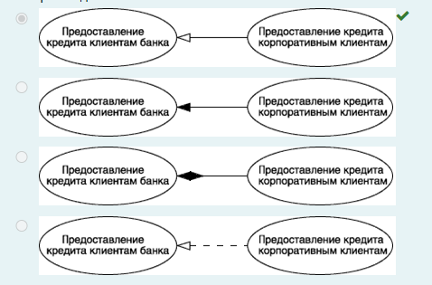

**Вопрос 59**

Где на диаграмме вариантов использования описывается условие выполнения расширяющего прецедента?

Выберите один ответ:



в примечании, прикрепленном к отношению расширения, после служебного слова "Condition:" в фигурных скобках



в дополнительном разделе расширяемого прецедента, отделенном от его названия горизонтальной линией, после служебного слова "Condition:"



в дополнительном разделе расширяющего прецедента, отделенном от его названия горизонтальной линией, после служебного слова "Condition:" в фигурных скобках



только при написании сценариев к задействованным в отношении вариантам использования

**Вопрос 60**

Как изображается примечание на диаграммах UML?

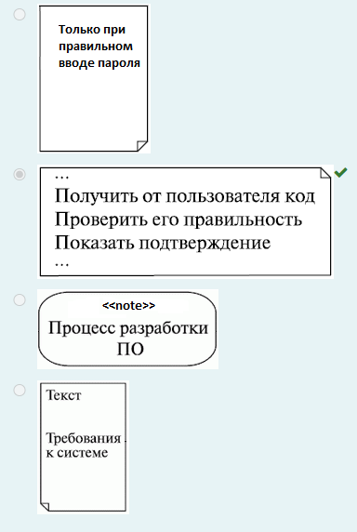

**Вопрос 61**

В виде какого отношения представляется общность свойств и поведения, когда два и более прецедента могут иметь общие свойства, т.е. взаимодействовать с одним и тем же множеством прецедентов одинаковым образом?

Выберите один ответ:



обобщения



композиции



ассоциации



включения



расширения



агрегации

**Вопрос 62**

Какое отношение определяет взаимосвязь базового варианта использования с другим вариантом использования, функциональное поведение которого задействуется базовым не всегда, а только при выполнении дополнительных условий?

Выберите один ответ:



расширение



обобщение



агрегация



композиция



включение



ассоциация

**Вопрос 63**

Как изображается отношение включения на диаграмме вариантов использования?

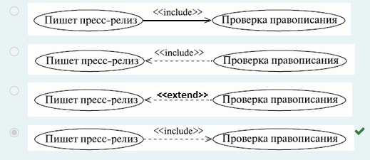

**Вопрос 64**

Какой элемент на диаграмме вариантов использования соответствует отдельному сервису, предоставляемому моделируемой системой в ответ на запрос пользователя, т.е. определяет способ использования этой системы?

Выберите один ответ:



прецедент



класс



функция



интерфейс



актер

**Вопрос 65**

Как изображаются варианты использования системы на диаграмме вариантов использования?

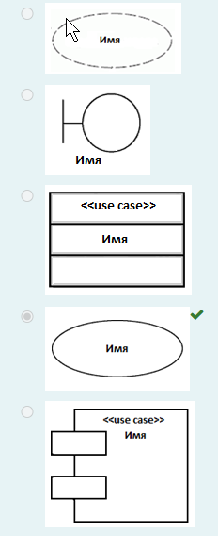

**Вопрос 66**

Какие отношения допустимы между актерами на диаграмме вариантов использования?

Выберите один ответ:



ассоциация



расширение



обобщение



агрегация



композиция



включение

**Вопрос 67**

Какие отношения допустимы между актером и прецедентом на диаграмме вариантов использования?

Выберите один ответ:



агрегация



включение



композиция



расширение



обобщение



ассоциация

**Вопрос 68**

С какой точки зрения описываются варианты использования?

Выберите один ответ:



системы



функции



пользователя



предоставляемого интерфейса

**Вопрос 69**

Какое отношение указывает на то, что заданное поведение для одного варианта использования используется в качестве составного фрагмента в последовательности поведения другого варианта использования. При этом выполнение используемой последовательности действий происходит всегда при инициировании базового варианта использования?

Выберите один ответ:



ассоциация



агрегация



включение



расширение



обобщение



композиция

**Вопрос 70**

Как изображается отношение расширения на диаграмме вариантов использования?

Выберите один ответ:

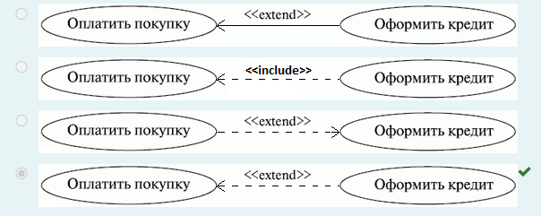

**Вопрос 71**

Куда всегда направлена стрелка в изображении отношений между элементами [диаграммы](https://xn--n1ae1b.xn--c1aavf6a.xn--p1ai/mod/url/view.php?id=587" \o "Диаграммы) вариантов использования?

от актера к варианту использования или от расширяющего варианта использования к базовому варианту использования

**Вопрос 72**

Что определяет диаграмма вариантов использования?

Выберите один или несколько ответов:



инструмент для взаимодействия разработчиков системы с ее заказчиками и пользователями при составлении спецификации системы



внешних пользователей системы



инструмент для тестирования системы



общие границы моделируемой предметной области на начальных этапах проектирования системы



последовательность выполнения функций системы



деятельность, выполняемую системой в определенный момент времени



размещение частей системы



общие требования к функциональному поведению проектируемой системы

**Вопрос 73**

Какие элементы располагаются на диаграмме вариантов использования?

Выберите один или несколько ответов:



вызываемые функции



интерфейс



расширение



прецедент



обобщение



примечание



актер



ассоциация



класс



композиция



агрегация



включение

**Вопрос 74**

Как изображаются пользователи системы на диаграмме вариантов использования?

Выберите один или несколько ответов:

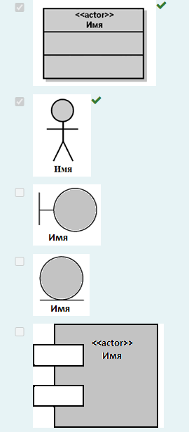

**Вопрос 75**

Какие отношения допустимы между прецедентами на диаграмме вариантов использования?

Выберите один или несколько ответов:



обобщение



композиция



включение



агрегация



расширение



ассоциация

**Вопрос 76**

Как называется элемент нотации UML, позволяющий указать распределение ролей на диаграмме активностей?

Выберите один ответ:



беговые дорожки



зоны активности



плавательные дорожки



варианты использования

**Вопрос 77**

Как изображается деятельность на диаграммах деятельности?

Выберите один ответ:

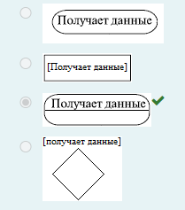

**Вопрос 78**

Как изображается на диаграммах деятельности распараллеливание потока управления?

Выберите один ответ:

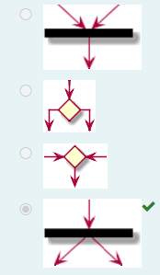

**Вопрос 79**

Как может изображаться траектория объекта?

Выберите один ответ:

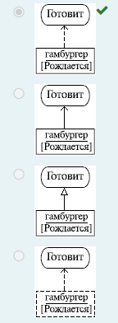

**Вопрос 80**

Как изображается на диаграммах деятельности слияние воедино потоков управления?

Выберите один ответ:

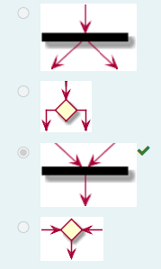

**Вопрос 81**

Как изображаются действия на диаграммах деятельности?

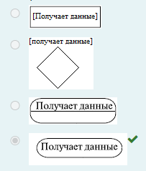

**Вопрос 82**

Что означает конечное состояние потока?

Выберите один ответ:



завершение одного потока управления



завершении всех потоков управления



завершение одного потока управления и переход к следующему потоку управления

**Вопрос 83**

Как изображается конечное состояние потока на диаграмме деятельности?

Выберите один ответ:

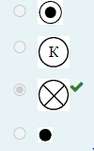

**Вопрос 84**

Как показывают на диаграммах деятельности места принятия решения о ветвлении процесса?

Выберите один ответ:

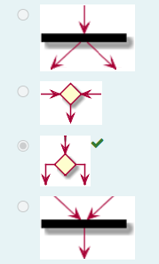

**Вопрос 85**

Как изображается начальное состояние на диаграмме деятельности?

Выберите один ответ:

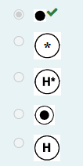

**Вопрос 86**

Что означает конечное состояние?

Выберите один ответ:



завершении всех потоков управления



завершение одного потока управления



завершение одного потока управления и переход к следующему потоку управления

**Вопрос 87**

Как изображается конечное состояние на диаграмме деятельности?

Выберите один ответ:

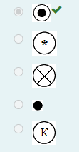

**Вопрос 88**

Могут ли [диаграммы](https://xn--n1ae1b.xn--c1aavf6a.xn--p1ai/mod/url/view.php?id=587" \o "Диаграммы) деятельности быть вложенными друг в друга?

да

**Вопрос 89**

Сколько может быть конечных состояний на диаграммах деятельности?

несколько

**Вопрос 90**

Что позволяют моделировать [диаграммы](https://xn--n1ae1b.xn--c1aavf6a.xn--p1ai/mod/url/view.php?id=587" \o "Диаграммы) деятельности?

Выберите один или несколько ответов:



состав и отношения между частями, которые совместными усилиями реализуют поведение элемента



жизненный цикл объекта



детализацию некоторой конкретной операции



переход потока управления от объекта к объекту

**Вопрос 91**

Что описывается с помощью диаграмм классов?

Выберите один ответ:



взаимодействие моделируемой системы с внешними классами



взаимодействие объектов классов в контексте статической структуры моделируемой системы



статическая структура модели системы в терминологии классов объектно-ориентированного программирования



последовательность выполнения функций классами моделируемой системы

**Вопрос 92**

Какое утверждение о диаграммах классов **НЕ** является верным?

Выберите один ответ:



информация с [диаграммы](https://xn--n1ae1b.xn--c1aavf6a.xn--p1ai/mod/url/view.php?id=587" \o "Диаграммы) классов напрямую отображается в исходный код приложения



[диаграммы](https://xn--n1ae1b.xn--c1aavf6a.xn--p1ai/mod/url/view.php?id=587" \o "Диаграммы) классов могут применяться при прямом проектировании и обратном проектировании систем



диаграмма классов – это набор статических, декларативных элементов модели



диаграмма классов описывает функциональное назначение системы



диаграмма классов – конечный результат проектирования и отправная точка процесса разработки

**Вопрос 93**

Как называется отношение между классами типа "часть-целое", при котором части, отделенные от целого, могут продолжать свое существование независимо от него?

Выберите один ответ:



композиция



агрегация



включение



ассоциация

**Вопрос 94**

Как называется отношение между классами типа "часть-целое", при котором части независимо от целого существовать не могут?

Выберите один ответ:



включение



ассоциация



агрегация



композиция

**Вопрос 95**

Как изображается реализация интерфейса на диаграмме классов?

Выберите один ответ:

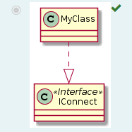

**Вопрос 96**

Как изображается отношение обобщения на диаграмме классов?

Выберите один ответ:

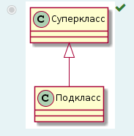

**Вопрос 97**

Как изображается отношение зависимости класса Class1 от класса Class2 на диаграмме классов?

Выберите один ответ:

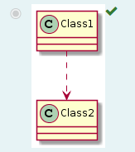

**Вопрос 98**

Как изображается однонаправленная ассоциация между классами Class1 и Class2?

Выберите один ответ:

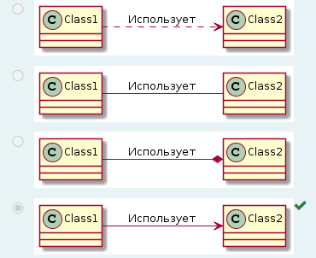

**Вопрос 99**

Как изображается ненаправленная бинарная ассоциация между классами Class1 и Class2?

Выберите один ответ:

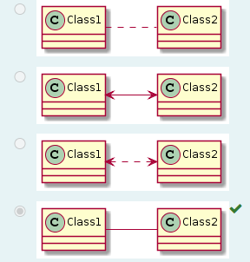

**Вопрос 100**

Как указывается направление чтения связи при бинарной ассоциации между классами?

Выберите один ответ:

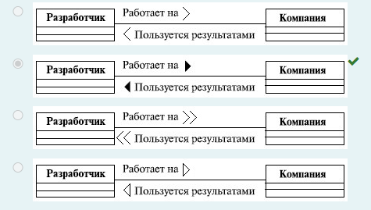

**Вопрос 101**

Как изображается кратность ассоциации между классами?

Выберите один ответ:

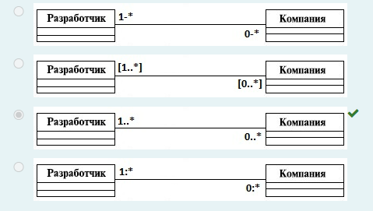

**Вопрос 102**

Как изображается отношение композиции между классами Class1 и Class2 на диаграмме классов?

Выберите один ответ:

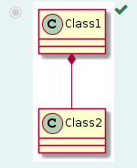

**Вопрос 103**

Как изображается отношение агрегации между классами Class1 и Class2 на диаграмме классов?

Выберите один ответ:

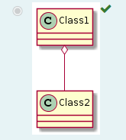

**Вопрос 104**

Как обозначается n-арная ассоциация?

Выберите один ответ:



ромбом, от которого ведут сплошные линии к символам классов данной ассоциации



кругом с плюсом, от которого ведут пунктирные линии к символам классов данной ассоциации



ромбом, от которого ведут пунктирные линии к символам классов данной ассоциации



кругом с плюсом, от которого ведут сплошные линии к символам классов данной ассоциации

**Вопрос 105**

Что означает кратность связи?

Выберите один ответ:



сколько экземпляров одного класса взаимодействуют с помощью отношения с одним экземпляром данного класса в данный момент



сколько экземпляров данного класса может быть создано в данный момент



сколько атрибутов одного класса взаимодействуют с помощью отношения с ключевым атрибутом данного класса в данный момент

**Вопрос 106**

Выберите правильное описание расположения элементов класса

Выберите один ответ:



в верхнем разделе указываются атрибуты класса, в нижнем – операции класса



в верхнем разделе указываются атрибуты класса, в среднем – операции класса, в нижнем – имя класса



в верхнем разделе указывается имя класса, в среднем – атрибуты класса, в нижнем – операции класса



в верхнем разделе указывается имя класса, в среднем – операции класса, в нижнем – атрибуты класса



в верхнем разделе указывается имя класса, в среднем – атрибуты и операции класса, в нижнем – возможные исключения, возникающие в классе

**Вопрос 107**

Что обязательно указывается при определении атрибута класса?

Выберите один ответ:



значение по-умолчанию



модификатор доступа атрибута



свойства атрибута



имя атрибута



тип атрибута

**Вопрос 108**

Как изображается на диаграмме классов интерфейс, требующийся объекту для выполнения его работы?

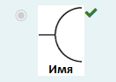

**Вопрос 109**

Каким символом указывается модификатор доступа private?

Выберите один ответ:



-



~



*



#



+

**Вопрос 110**

Каким символом указывается модификатор доступа public?

Выберите один ответ:



-



#



*



+



~

**Вопрос 111**

Каким символом указывается модификатор доступа protected?

Выберите один ответ:



~



-



*



+



#

**Вопрос 112**

Каким символом указывается модификатор доступа packageprivate?

Выберите один ответ:



*



+



~



#



-

**Вопрос 113**

Как называется класс, на основе которого могут быть созданы экземпляры или объекты?

Выберите один ответ:



реальный



интерфейс



конкретный



абстрактный



сущность

**Вопрос 114**

Как называется класс, на основе которого **НЕ** могут быть созданы экземпляры или объекты?

Выберите один ответ:



реальный



сущность



интерфейс



абстрактный



конкретный

**Вопрос 115**

Как записывается имя класса, на основе которого **НЕ** могут быть созданы экземпляры или объекты класса?

Выберите один ответ:



полужирным шрифтом



курсивом



обычным начертанием и подчеркнутым



обычным начертанием, со стереотипом «abstract»

**Вопрос 116**

Как записывается имя класса, на основе которого могут быть созданы экземпляры или объекты класса?

Выберите один ответ:



обычным начертанием, с маленькой буквы



курсивом, с большой буквы



обычным начертанием, с маленькой буквы и подчеркнутым



полужирным шрифтом, с большой буквы

**Вопрос 117**

Что показывает подчеркивание строки атрибута?

Выберите один ответ:



исходное значение атрибута не может быть переопределено в последующем



данный атрибут является производным от некоторого другого атрибута этого же класса



атрибут общий для всех объектов данного класса



атрибут является ключевым

**Вопрос 118**

Что показывает символ «/» перед именем атрибута?

Выберите один ответ:



атрибут является ключевым



данный атрибут является производным от некоторого другого атрибута этого же класса



атрибут общий для всех объектов данного класса



исходное значение атрибута не может быть переопределено в последующем

**Вопрос 119**

Выберите правильно написанное имя атрибута класса

Выберите один ответ:



datetraining



DateTraining



Datetraining



dateTraining

**Вопрос 120**

Выберите правильно написанное имя операции класса

Выберите один ответ:



Definedcategoryhike()



DefinedCategoryHike()



definedCategoryHike()



Definedcategoryhike()

**Вопрос 121**

Выберите правильно написанное имя интерфейса

Выберите один ответ:



iGetData



GetDataInterface



IGetData



igetdata

**Вопрос 122**

Как называется именованная логическая группа открытых операций объекта, которые обеспечивают стандартный способ доступа к объекту?

Выберите один ответ:



функциональная кооперация



интерфейс



вариант использования



класс

**Вопрос 123**

Чем интерфейс отличается от обычного класса в нотации UML?

Выберите один ответ:



у интерфейса отсутствуют атрибуты и операции



у интерфейса отсутствуют атрибуты и имеются только операции



у интерфейса отсутствуют операции и имеются только атрибуты



никаких отличий нет

**Вопрос 124**

Какой класс отвечает за координацию действий других классов?

Выберите один ответ:



граничный



координирующий



управляющий



родительский

**Вопрос 125**

Как называется пассивный класс, информация о котором должна храниться постоянно и не уничтожаться с выключением системы?

Выберите один ответ:



постоянный класс



класс-интерфейс



класс-сущность



статический класс

**Вопрос 126**

Как называется класс, который располагается на границе системы с внешней средой и непосредственно взаимодействует с актерами, но является составной частью системы?

Выберите один ответ:



граничный



управляющий



интерфейсный



координирующий

**Вопрос 127**

Как называется отношение между объектами, когда реализация класса одного объекта зависит от спецификации атрибутов и операций класса другого объекта?

Выберите один ответ:



композиция



обобщение



зависимость



агрегация



ассоциация

**Вопрос 128**

Как называется простая связь между объектами классов?

Выберите один ответ:



ассоциация



обобщение



зависимость



композиция



агрегация

**Вопрос 129**

Для чего используются [диаграммы](https://xn--n1ae1b.xn--c1aavf6a.xn--p1ai/mod/url/view.php?id=587" \o "Диаграммы) последовательностей?

Выберите один ответ:



для спецификации динамики поведения систем



для формулирования общих требований к функциональному поведению проектируемой системы



для отображения взаимодействие объектов в контексте статической структуры модели



для анализа предметной области в контексте обмена сообщениями между классами

**Вопрос 130**

Выберите верное утверждение

Выберите один ответ:



Диаграмма последовательности - диаграмма, на которой показаны взаимодействия объектов, упорядоченные по времени их проявления



Диаграмма последовательности - диаграмма, на которой описывают поведение системы с точки зрения состояний, в которые последовательно переходит система



Диаграмма последовательности - диаграмма, на которой показано взаимодействие объектов в контексте статической структуры модели



Диаграмма последовательности - диаграмма, на которой описывают на концептуальном уровне поведение системы в целом

**Вопрос 131**

Что присутствует на диаграмме последовательностей неявно?

Выберите один ответ:



фокус управления



ось времени



линии жизни отдельных объектов



актер, инициирующий взаимодействия объектов

**Вопрос 132**

Как изображается анонимный объект на диаграмме последовательностей?

Выберите один ответ:

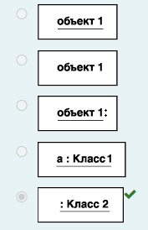

**Вопрос 133**

Как изображается анонимный объект на диаграмме последовательностей?

Выберите один ответ:

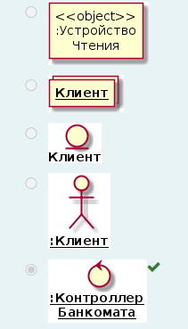

**Вопрос 134**

Как на диаграмме последовательностей указываются условия отправки сообщения?

Выберите один ответ:

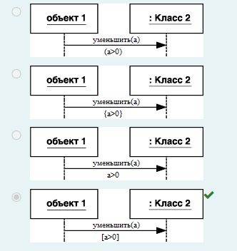

**Вопрос 135**

Как называется вертикальная линия на диаграмме последовательности, которая представляет существование объекта в течение определенного периода времени?

Выберите один ответ:



линия фокуса



линия существования



линия жизни



линия активности

**Вопрос 136**

Как изображается линия жизни объекта?

Выберите один ответ:



от объекта – вниз, пунктирная



от объекта – вправо, сплошная



от объекта – вправо, пунктирная



от объекта – вниз, сплошная

**Вопрос 137**

Как изображается уничтожение объекта на диаграмме последовательностей?

Выберите один ответ:

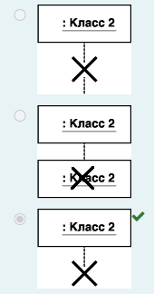

**Вопрос 138**

Как называется специальный символ на диаграмме последовательности, указывающий период времени, в течение которого объект выполняет некоторое действие, находясь в активном состоянии?

Выберите один ответ:



фокус управления



линия активности



линия жизни



фокус активности

**Вопрос 139**

Как изображается на диаграмме последовательностей период времени, в течение которого объект выполняет некоторое действие, находясь в активном состоянии?

Выберите один ответ:

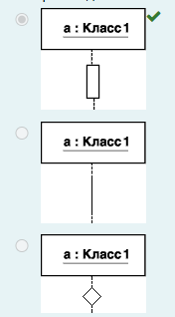

**Вопрос 140**

Как изображается на диаграмме последовательностей рефлексивное сообщение?

Выберите один ответ:

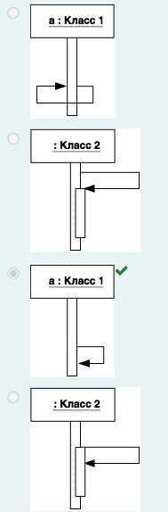

**Вопрос 141**

Как изображается на диаграмме последовательностей рекурсивное сообщение?

Выберите один ответ:

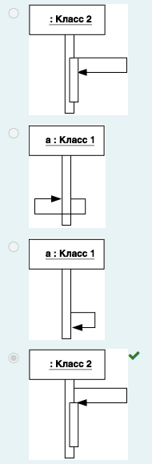

**Вопрос 142**

Каким стереотипом помечается сообщение, требующее вызова операции или процедуры объекта-получателя?

Выберите один ответ:



<<call>>



<<send>>



<<create>>



<<destroy>>



<<return>>

**Вопрос 143**

Каким стереотипом помечается сообщение, возвращающее значение выполненной операции или процедуры вызвавшему ее объекту?

Выберите один ответ:



<<call>>



<<send>>



<<destroy>>



<<create>>



<<return>>

**Вопрос 144**

Каким стереотипом помечается сообщение, требующее создания другого объекта для выполнения определенных действий?

Выберите один ответ:



<<destroy>>



<<send>>



<<return>>



<<call>>



<<create>>

**Вопрос 145**

Каким стереотипом помечается сообщение с явным требованием уничтожить соответствующий объект?

Выберите один ответ:



<<create>>



<<send>>



<<destroy>>



<<call>>



<<return>>

**Вопрос 146**

Каким стереотипом помечается посылка другому объекту сигнала, который асинхронно инициируется одним объектом и принимается (перехватывается) другим?

Выберите один ответ:



<<return>>



<<call>>



<<create>>



<<destroy>>



<<send>>

**Вопрос 147**

Как изображается асинхронное сообщение на диаграмме последовательностей?

Выберите один ответ:

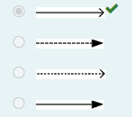

**Вопрос 148**

Как изображается возврат из вызова процедуры на диаграмме последовательностей?

Выберите один ответ:

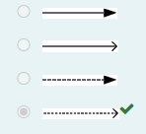

**Вопрос 149**

Как изображается сообщение, если за время передачи сообщения с соответствующими объектами может произойти какое-то событие?

Выберите один ответ:

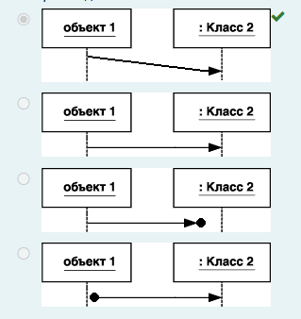

**Вопрос 150**

Как изображается «найденное» сообщение на диаграмме последовательностей?

Выберите один ответ:

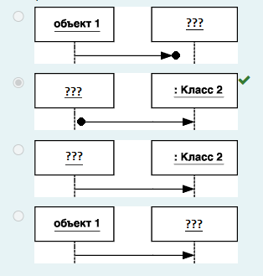

**Вопрос 151**

Как изображается «потерянное» сообщение на диаграмме последовательностей?

Выберите один ответ:

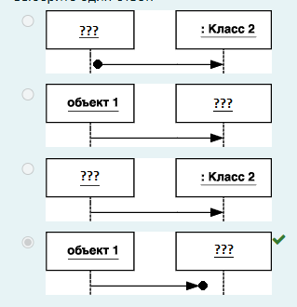

**Вопрос 152**

Как называется сообщение, которое приостанавливает поток выполнения до тех пор, пока не будет получен ответ?

Выберите один ответ:



рефлексивное



рекурсивное



сингулярное



асинхронное



синхронное

**Вопрос 153**

Как называется сообщение, которое не ждет ответа, сразу после его посылки происходит немедленный переход к следующему шагу?

Выберите один ответ:



синхронное



асинхронное



рефлексивное



сингулярное



рекурсивное

**Вопрос 154**

Как называется сообщение, которое объект посылает самому себе?

Выберите один ответ:



асинхронное



синхронное



рефлексивное



рекурсивное



сингулярное

**Вопрос 155**

Как на диаграмме последовательностей указываются альтернативные пути основного потока управления?

Выберите один ответ:

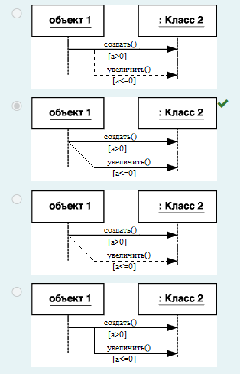

**Вопрос 156**

Как изображается объект-сирота на диаграмме последовательностей?

Выберите один ответ:

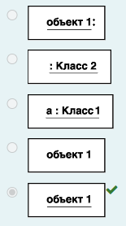

**Вопрос 157**

Как изображается объект-сирота на диаграмме последовательностей?

Выберите один ответ:

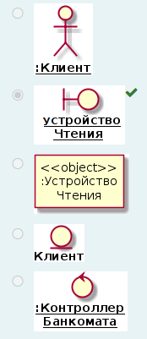

**Вопрос 158**

Где на диаграмме последовательностей изображается объект-инициатор моделируемого процесса взаимодействия?

Выберите один ответ:



справа, самым последним в последовательности взаимодействующих объектов



слева, самым первым в последовательности взаимодействующих объектов



сверху, над всеми взаимодействующими объектами



не изображается на диаграмме

**Вопрос 159**

Как показывается на диаграмме последовательностей, что **сообщение1** передается раньше, чем **сообщение2**?

Выберите один ответ:



расположение сообщений неважно, но номер у **сообщения1** меньше, чем номер у **сообщения2**



расположение сообщений неважно, но номер у **сообщения1** больше, чем номер у **сообщения2**



**сообщение1** расположено ниже, чем **сообщение2**



**сообщение1**расположено выше, чем**сообщение2**

**Вопрос 160**

Как изображается синхронное сообщение на диаграмме последовательностей?

Выберите один ответ:

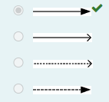

**Вопрос 161**

Отображаются ли статические связи между объектами на диаграмме последовательностей?

не отображаются

**Вопрос 162**

Всегда ли отображаются возвращаемые результаты на диаграмме последовательностей?

не всегда

**Вопрос 163**

Каким образом реализуется процесс взаимодействия объектов на диаграмме последовательностей?

с помощью различных элементов и обозначений, которые помогают визуализировать динамику взаимодействия

**Вопрос 164**

Что является именем сообщения на диаграмме последовательностей?

текстовая метка

**Вопрос 165**

Как называют сообщения, когда известен адресат сообщения, но неизвестен его отправитель?

анонимными сообщениями или сообщениями без указания отправителя

**Вопрос 166**

Как называют сообщения, когда известен отправитель сообщения, но неизвестен адресат?

непереданными или неизвестными сообщениями

**Вопрос 167**

Нужно ли создавать все объекты в начальный момент времени?

создание всех объектов в начальный момент времени зависит от контекста и требований вашего проекта или системы

**Вопрос 168**

Что показывают [диаграммы](https://xn--n1ae1b.xn--c1aavf6a.xn--p1ai/mod/url/view.php?id=587" \o "Диаграммы) последовательностей?

Выберите один или несколько ответов:



имена объектов



связи между объектами



сообщения, передаваемые объектам



возвращаемые результаты



состояния объектов



роли объектов



условия возникновения событий объекта



типы объектов

**Вопрос 169**

Что обычно содержат [диаграммы](https://xn--n1ae1b.xn--c1aavf6a.xn--p1ai/mod/url/view.php?id=587" \o "Диаграммы) последовательностей?

Выберите один или несколько ответов:



сообщения



объекты



состояния



прецеденты



классы



возвращаемые результаты

**Вопрос 170**

Как изображаются объекты на диаграмме последовательностей?

Выберите один или несколько ответов:

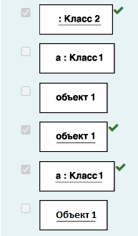

**Вопрос 171**

\Как изображаются объекты на диаграмме последовательностей?

Выберите один или несколько ответов:

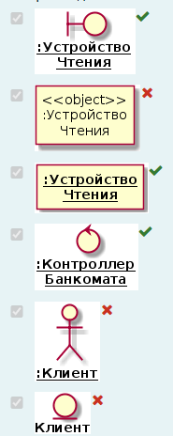

**Вопрос 172**

\Как изображается отношение зависимости на диаграмме компонентов?

Выберите один ответ:

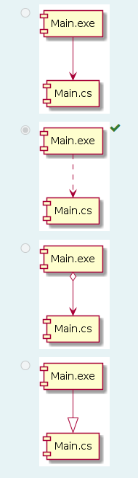

**Вопрос 173**

\К какому представлению модели системы относится диаграмма компонентов?

Выберите один ответ:



концептуальному



физическому



использования



логическому

**Вопрос 174**

\Как называется отношение, когда изменение одного элемента модели оказывает влияние или приводит к изменению другого элемента модели?

Выберите один ответ:



включение



зависимость



агрегация



обобщение

**Вопрос 175**

\Что описывает диаграмма компонентов?

Выберите один ответ:



состояния компонентов системы на протяжении жизненного цикла системы



какие компоненты участвуют в реализации конкретного сценария



особенности физического представления системы



особенности размещения элементов системы

**Вопрос 176**

\Что применяется в языке UML для представления физических сущностей?

Выберите один ответ:



объект



класс



компонент



файл

**Вопрос 177**

\Как изображается компонент на уровне типов?

Выберите один ответ:

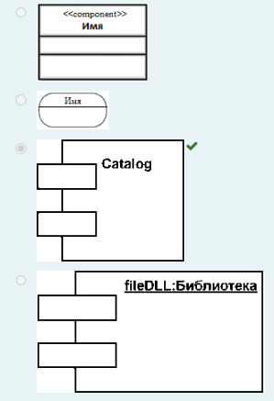

**Вопрос 178**

\Как изображается компонент на уровне экземпляров?

Выберите один ответ:

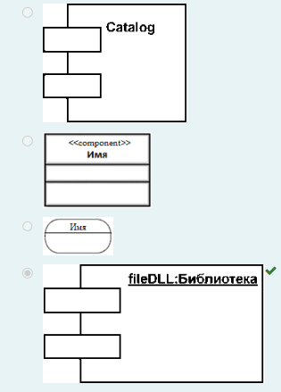

**Вопрос 179**

\Какой графический стереотип используется для отображения на диаграмме компонентов динамических библиотек?

Выберите один ответ:

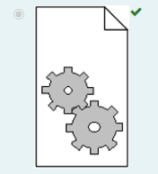

**Вопрос 180**

\Какой графический стереотип используется для отображения на диаграмме компонентов веб страниц?

Выберите один ответ:

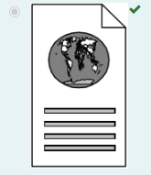

**Вопрос 181**

\Какой графический стереотип используется для отображения на диаграмме компонентов файлов справки?

Выберите один ответ:

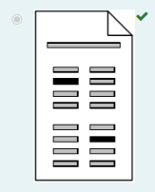

**Вопрос 182**

\Какой графический стереотип используется для отображения на диаграмме компонентов файлов с исходными текстами программ?

Выберите один ответ:

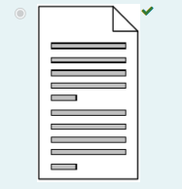

**Вопрос 183**

\Каким текстовым стереотипом помечается компонент, представляющий собой произвольный физический файл?

Выберите один ответ:



file



executable



table



library



document



source

**Вопрос 184**

\Каким текстовым стереотипом помечается компонент, который является исполнимым файлом и может выполняться на некоторой компьютерной платформе?

Выберите один ответ:



file



source



table



executable



document



library

**Вопрос 185**

\Каким текстовым стереотипом помечается компонент, который представляется в форме документа произвольного содержания, не являющегося исполнимым файлом или файлом с исходным текстом программы?

Выберите один ответ:



document



table



source



file



executable



library

**Вопрос 186**

\Каким текстовым стереотипом помечается компонент, который представляется в форме динамической или статической библиотеки?

Выберите один ответ:



library



table



executable



file



source



document

**Вопрос 187**

\Каким текстовым стереотипом помечается компонент, представляющий собой файл с исходным текстом программы, который после компиляции может быть преобразован в исполнимый файл?

Выберите один ответ:



source



file



library



table



executable



document

**Вопрос 188**

\Каким текстовым стереотипом помечается компонент, который представляется в форме таблицы базы данных?

Выберите один ответ:



table



document



source



library



executable



file

**Вопрос 189**

Как изображается интерфейс на диаграмме компонентов?

Выберите один ответ:

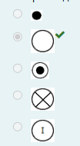

**Вопрос 190**

Как называется интерфейс, который реализуется некоторым компонентом?

Выберите один ответ:



импортируемый



предоставляемый



экспортируемый



реализованный

**Вопрос 191**

Как называется интерфейс, который использует некоторый компонент?

Выберите один ответ:



предоставляемый



импортируемый



требуемый



экспортируемый

**Вопрос 192**

Как изображается на диаграмме компонентов связь между интерфейсом и реализующим его компонентом?

Выберите один ответ:

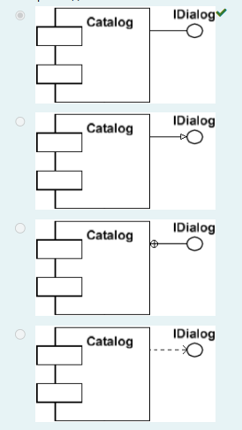

**Вопрос 193**

Как изображается на диаграмме компонентов связь между компонентом и используемым им интерфейсом?

Выберите один ответ:

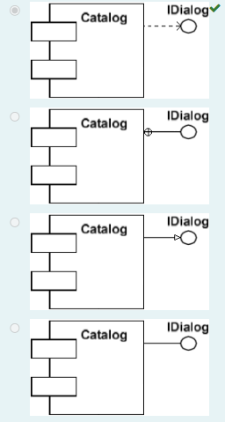

**Вопрос 194**

Что указывается в каждой секции расширенного символа компонента?

каждая секция может содержать различную инф

общие сведения

электрические характеристики

физические параметры

условия эксплуатации

механические характеристики

дополнительные сведения

**Вопрос 195**

Можно ли внутри символа компонента изображать другие элементы графической модели?

можно

**Вопрос 196**

В каком случае строится диаграмма компонентов?

когда необходимо визуально представить архитектуру системы и взаимодействие между ее компонентами

**Вопрос 197**

Какие [диаграммы](https://xn--n1ae1b.xn--c1aavf6a.xn--p1ai/mod/url/view.php?id=587" \o "Диаграммы) называют диаграммами реализации?

Выберите один или несколько ответов:



компонентов



развертывания



последовательностей



вариантов использования

**Вопрос 198**

Какие графические элементы присутствуют на диаграмме компонентов?

Выберите один или несколько ответов:



компоненты



классы



состояния



зависимости



интерфейсы

**Вопрос 199**

С какой точки зрения могут рассматриваться компоненты, представленные на диаграмме компонентов?

Выберите один или несколько ответов:



сборки



последовательности их использования



выполняемых ими функций



конфигурационного управления



развертывания

**Вопрос 200**

Как изображается компонент?

Выберите один или несколько ответов:

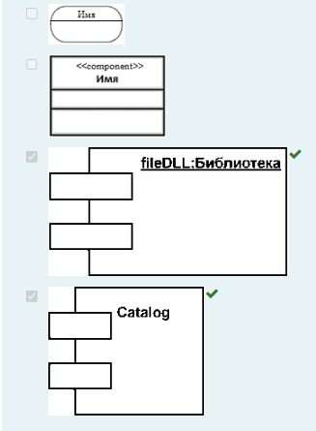

**Вопрос 201**

Что может отображать отношение зависимости на диаграмме компонентов?

Выберите один или несколько ответов:



связи между компонентами и используемыми этим компонентом интерфейсами



связи отдельных файлов программной системы на этапе компиляции и генерации объектного кода



связи между компонентами и реализуемыми этим компонентом интерфейсами



наличие в независимом компоненте описаний классов, которые используются в зависимом компоненте



наследование функциональности одним компонентом от другого

**Вопрос 202**

Как называется ситуация в жизненном цикле объекта, во время которой он удовлетворяет некоторому условию, выполняет определенную деятельность или ожидает какого-то события?

Выберите один ответ:



этап активности



состояние



реактивность



реализация поведения

**Вопрос 203**

Как называется элемент [диаграммы](https://xn--n1ae1b.xn--c1aavf6a.xn--p1ai/mod/url/view.php?id=587" \o "Диаграммы) состояний, который имеет форму состояния, но не обладает поведением?

Выберите один ответ:



псевдосостояние



суррагат



инертное состояние



пассивное состояние

**Вопрос 204**

В какое состояние **НЕ** может входить ни одна стрелка-переход?

Выберите один ответ:



синхронизации



начальное



конечное



историческое

**Вопрос 205**

Из какого состояние **НЕ** может выходить ни одна стрелка-переход?

Выберите один ответ:



целевое



конечное



начальное



историческое

**Вопрос 206**

Сколько начальных состояний может быть на диаграмме состояний?

Выберите один ответ:



для каждого состояния свое



только одно



более одного

**Вопрос 207**

Сколько конечных состояний может быть на диаграмме состояний?

Выберите один ответ:



для каждого состояния свое



более одного



только одно

**Вопрос 208**

Что записывается в каждой секции при изображении состояния на диаграмме состояний?

Выберите один ответ:



в первой – список некоторых внутренних действий или переходов в данном состоянии, а во второй – имя состояния;



в первой – имя состояния, во второй – список некоторых внутренних действий, в третьей – условия перехода в данное состояние



заполняется только верхняя секция, в ней указывается имя состояния



в первой – имя состояния, а во второй – список некоторых внутренних действий или переходов в данном состоянии

**Вопрос 209**

Как называется состояние, включающее другие состояния?

Выберите один ответ:



родительское



комплексное



начальное



составное

**Вопрос 210**

Как называется состояние, используемое для запоминания того из последовательных подсостояний, которое было текущим в момент выхода из составного состояния?

Выберите один ответ:



заключительное



синхронизирующее



историческое



конечное

**Вопрос 211**

Какое состояние является анонимным?

Выберите один ответ:



у состояния отсутствует имя



из данного состояния объект не переходит ни в какое другое состояние



у состояния отсутствует внутренняя деятельность



у состояния отсутствует переход, переводящий в данное состояние

**Вопрос 212**

На что указывает метка действия при описании состояния объекта?

Выберите один ответ:



на событие, которое привело к переходу в данное состояние



на действие, которое было выполнено последним при предыдущем нахождении объекта в данном состоянии



на деятельность, которая будет выполняться объектом в данном состоянии



на обстоятельства или условия, при которых будет выполняться деятельность, определенная выражением действия

**Вопрос 213**

Как помечается входное действие состояния объекта?

Выберите один ответ:



in



enter



entity



entry

**Вопрос 214**

Как помечается выходное действие состояния объекта?

Выберите один ответ:



do-out



exit



do-exit



out

**Вопрос 215**

Как помечается внутренняя деятельность состояния объекта?

Выберите один ответ:



do



action



do activity



activity

**Вопрос 216**

Как указываются действия, выполняемые объектом в определенном состоянии?

Выберите один ответ:

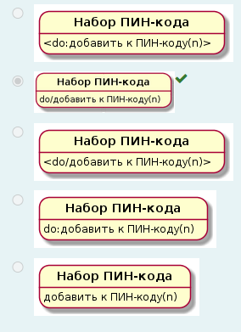

**Вопрос 217**

Как называются события, которые запускают внутренние действия состояния объекта?

Выберите один ответ:



активаторы



внутренние переходы



ду-события



внутренние события

**Вопрос 218**

Что показывают [диаграммы](https://xn--n1ae1b.xn--c1aavf6a.xn--p1ai/mod/url/view.php?id=587" \o "Диаграммы) состояний?

Выберите один ответ:



динамическое поведение сущностей на основе спецификации их реакции на восприятие некоторых конкретных событий



состояние



этап активности



реактивность

**Вопрос 219**

Что описывает диаграмма состояний?

Выберите один ответ:



процесс изменения состояний только одного пассивного объекта



процесс изменения состояний всех объектов системы



процесс изменения состояний только одного рекурсивного объекта



процесс изменения состояний только одного реактивного объекта

**Вопрос 220**

Как называется переход, если его специфицирует событие, связанное с внешними условиями по отношению к рассматриваемому состоянию?

Выберите один ответ:



внешним



нетриггерным



активным



триггерным

**Вопрос 221**

Как называется переход, если он происходит по завершении выполнения ду-деятельности в данном состоянии?

Выберите один ответ:



внутренним



пассивным



триггерным



нетриггерным

**Вопрос 222**

Что обязательно указывается рядом со стрелкой триггерного перехода?

Выберите один ответ:



сторожевое условие



выполняемое действие



имя события



передаваемые аргументы

**Вопрос 223**

Что обязательно указывается для нетриггерного перехода?

Выберите один ответ:



внутренняя ду-деятельность в исходном состоянии



сторожевое условие



имя события



передаваемые аргументы

**Вопрос 224**

Когда объект перейдет из одного состояния в другое?

Выберите один ответ:



произошло указанное событие и сторожевое условие приняло значение «истина»



сторожевое условие приняло значение «истина»



сторожевое условие приняло значение «ложь»



произошло указанное событие и сторожевое условие приняло значение «ложь»

**Вопрос 225**

Как называется условие, от выполнения которого зависит выполнение перехода из одного состояния в другое?

Выберите один ответ:



сторожевое



триггерное



логическое



условие активации

**Вопрос 226**

Как указывается сторожевое условие при переходе?

Выберите один ответ:

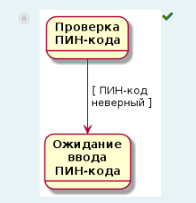

**Вопрос 227**

Как указывается триггерный переход?

Выберите один ответ:

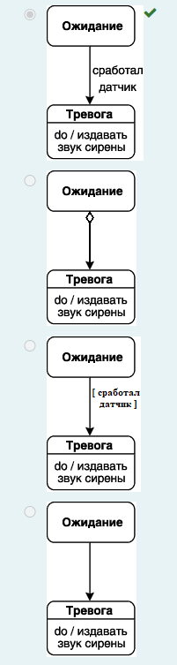

**Вопрос 228**

Как указывается нетриггерный переход?

Выберите один ответ:

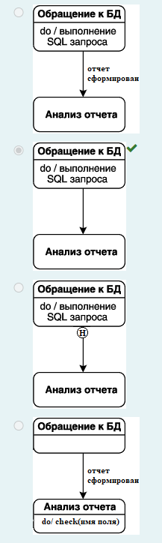

**Вопрос 229**

Когда выполняются действия, указанные около перехода?

Выберите один ответ:



после срабатывания перехода



всегда, независимо от срабатывания перехода



перед срабатыванием перехода



если переход не срабатывает

**Вопрос 230**

Как указываются действия, выполняемые при переходе из одного состояния в другое?

Выберите один ответ:

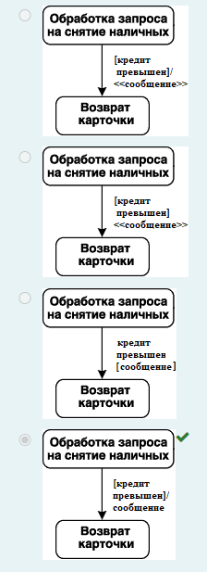

**Вопрос 231**

Чем разделяются действия, если для перехода нужно указать более одного действия?

Выберите один ответ:



&&



|



;



/

**Вопрос 232**

Как называется сложное состояние, которое состоит из других вложенных в него состояний?

Выберите один ответ:



комплексное состояние



состояние-композит



родительское состояние



состояние-агрегат

**Вопрос 233**

Как называются вложенные состояния сложного состояния, в рамках которого в каждый момент времени объект может находиться в одном и только одном подсостоянии?

Выберите один ответ:



композитные подсостояния



параллельные подсостояния



последовательные подсостояния



исключающие подсостояния

**Вопрос 234**

Как называются вложенные состояния сложного состояния, используемые для спецификации двух и более конечных подавтоматов, которые могут выполняться независимо друг от друга внутри составного состояния?

Выберите один ответ:



последовательные подсостояния



исключающие подсостояния



композитные подсостояния



параллельные подсостояния

**Вопрос 235**

Как называется подсостояние, в котором подсистема не может находиться одновременно с другими подсостояниями одного и того же составного состояния?

Выберите один ответ:



исключающее



последовательное



параллельное



несовместимое

**Вопрос 236**

Как указывается составное состояние с последовательными подсостояниями на диаграмме состояний?

Выберите один ответ:

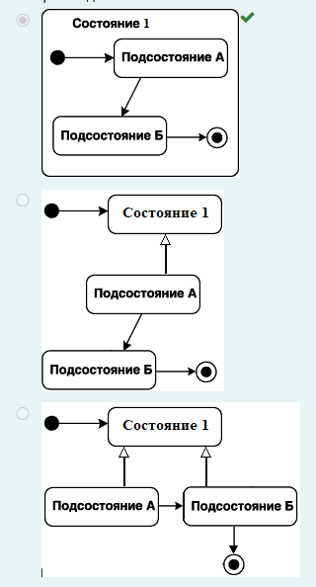

**Вопрос 237**

Как указывается составное состояние с параллельными подсостояниями на диаграмме состояний?

Выберите один ответ:

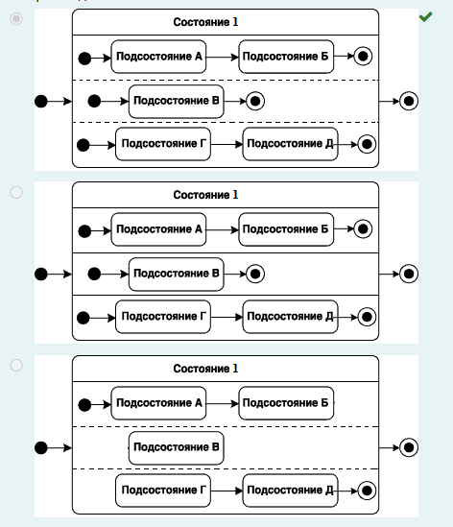

**Вопрос 238**

Когда происходит выход из составного состояния с параллельными подсостояниями?

Выберите один ответ:



все конечные подавтоматы будут находиться в своих конечных состояниях



хотя бы один из конечных подавтоматов находится в своем конечном состоянии



при возникновении внешнего события

**Вопрос 239**

Как называется объект, поведение которого характеризуется его реакцией на внешние события?

Выберите один ответ:



рекурсивный



реактивный



активный



пассивный

**Вопрос 240**

Что запоминает неглубокое историческое состояние?

Выберите один ответ:



подсостояние, которое было текущим на момент выхода из составного состояния, которому принадлежит историческое состояние



подсостояние, которое было текущим на момент выхода из последовательности состояний, при переходе к следующему параллельному подсостоянию



подсостояние любого уровня вложенности, которое было текущим на момент выхода из составного состояния

**Вопрос 241**

Что запоминает глубокое историческое состояние?

Выберите один ответ:



подсостояние любого уровня вложенности, которое было текущим на момент выхода из составного состояния



подсостояние, которое было текущим на момент выхода из составного состояния, которому принадлежит историческое состояние



подсостояние, которое было текущим на момент выхода из последовательности состояний, при переходе к следующему параллельному подсостоянию

**Вопрос 242**

Как называется переход, который может иметь несколько исходных или целевых состояний?

Выберите один ответ:



параллельный



исключающий



последовательный



синхронизирующий

**Вопрос 243**

Как указывается параллельный переход-разделение?

Выберите один ответ:

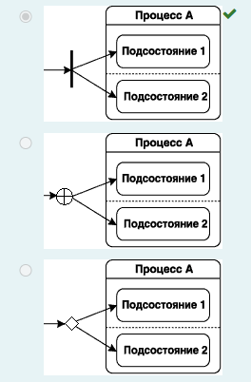

**Вопрос 244**

Как указывается параллельный переход-слияние?

Выберите один ответ:

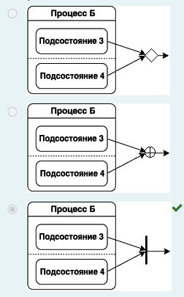

**Вопрос 245**

Как изображаются состояния на диаграмме состояний?

Выберите один ответ:

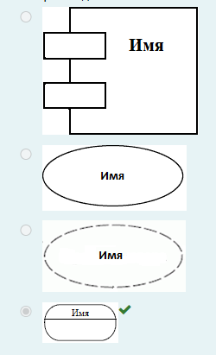

**Вопрос 246**

Как изображаются переходы из одного состояния в другое на диаграмме состояний?

Выберите один ответ:

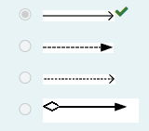

**Вопрос 247**

Как изображается начальное состояние на диаграмме состояний?

Выберите один ответ:

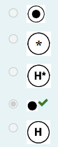

**Вопрос 248**

Как изображается конечное состояние на диаграмме состояний?

Выберите один ответ:

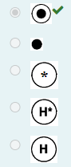

**Вопрос 249**

Как изображается неглубокое историческое состояние на диаграмме состояний?

Выберите один ответ:

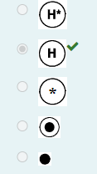

**Вопрос 250**

Как изображается глубокое историческое состояние на диаграмме состояний?

Выберите один ответ:

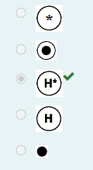

**Вопрос 251**

Как изображается состояние синхронизации на диаграмме состояний?

Выберите один ответ:

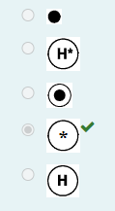

**Вопрос 252**

Как называется состояние, в котором находится объект сразу после его создания?

Выберите один ответ:



создания



активизации



получения фокуса



начальное

**Вопрос 253**

Как называется состояние, которое объект не может покинуть, если перешел в него?

Выберите один ответ:



конечное



целевое



потеря фокуса



деактивизации



итоговое

**Вопрос 254**

Как называется состояние, обозначающее прекращение процесса изменения состояний конечного автомата или нахождения моделируемого объекта в составном состоянии?

Выберите один ответ:



конечное



целевое



итоговое



финальное

**Вопрос 255**

Чем характеризуются объекты?

поведением и состоянием в котором находятся

**Вопрос 256**

Когда происходит вычисление сторожевого условия?

после возникновения ассоциируемого с ним события-триггера или завершения деятельности, которые инициируют соответствующий переход

**Вопрос 257**

Могут ли [диаграммы](https://xn--n1ae1b.xn--c1aavf6a.xn--p1ai/mod/url/view.php?id=587" \o "Диаграммы) состояний быть вложены друг в друга?

да

**Вопрос 258**

Является ли последовательность изменения состояний упорядоченной во времени?

да

**Вопрос 259**

Может ли на одной диаграмме состояний быть несколько анонимных состояний?

да

**Вопрос 260**

Могут ли у нескольких переходов из одного состояния быть одинаковые сторожевые условия?

да

**Вопрос 261**

Можно ли для одного перехода указывать несколько действий?

да

**Вопрос 262**

Сколько начальных и конечных состояний может быть для последовательных подсостояний в каждом составном состоянии?

сколько угодно

**Вопрос 263**

Сколько начальных и конечных состояний может быть для параллельных подсостояний в каждом составном состоянии?

много

**Вопрос 264**

Какие псевдосостояния могут присутствовать на диаграмме состояний?

Выберите один или несколько ответов:



историческое



параллельное



пассивное



составное



конечное



последовательное



начальное



синхронизации



активное

**Вопрос 265**

Чем может характеризоваться состояние объекта?

Выберите один или несколько ответов:



выполнением определенных действий



сообщениями, передаваемыми объектом



триггерами, на которые реагирует объект в данном состоянии



инвариантным условием, включающим в себя только принципиальные для поведения объекта или системы атрибуты классов и их значения

**Вопрос 266**

Чем может быть реализовано действие, выполняемое объектом?

Выберите один или несколько ответов:



модификацией связи



передачей сообщения объекту



событием, на которое реагирует объект



модификацией значения атрибута

**Вопрос 267**

Когда осуществляется переход объекта из одного состояния в другое?

Выберите один или несколько ответов:



после завершения внутренних действий или деятельности



автоматически по истечении заданного времени



при получении объектом сообщения или сигнала

**Вопрос 268**

Какие типы переходов различают в языке UML?

Выберите один или несколько ответов:



пассивный



триггерный



нетриггерный



активный

**Вопрос 269**

Что можно указывать для триггерного перехода?

Выберите один или несколько ответов:



сторожевое условие



имя целевого состояния



действия, производимые объектом в ответ на внешние события



ничего не указывается



имя события

**Вопрос 270**

В каких подсостояниях допустимо одновременное нахождение объекта для фрагмента [диаграммы](https://xn--n1ae1b.xn--c1aavf6a.xn--p1ai/mod/url/view.php?id=587" \o "Диаграммы) состояний:

Выберите один или несколько ответов:



А, Б, В



Б, В, Д



А, В, Г



Б, В, Г



В, Г, Д



Б, Г, Д



А, В, Д



А, Г, Д

**Вопрос 271**

Какие существуют разновидности исторического состояния?

Выберите один или несколько ответов:



синхронизирующее



первичное



неглубокое



глубокое